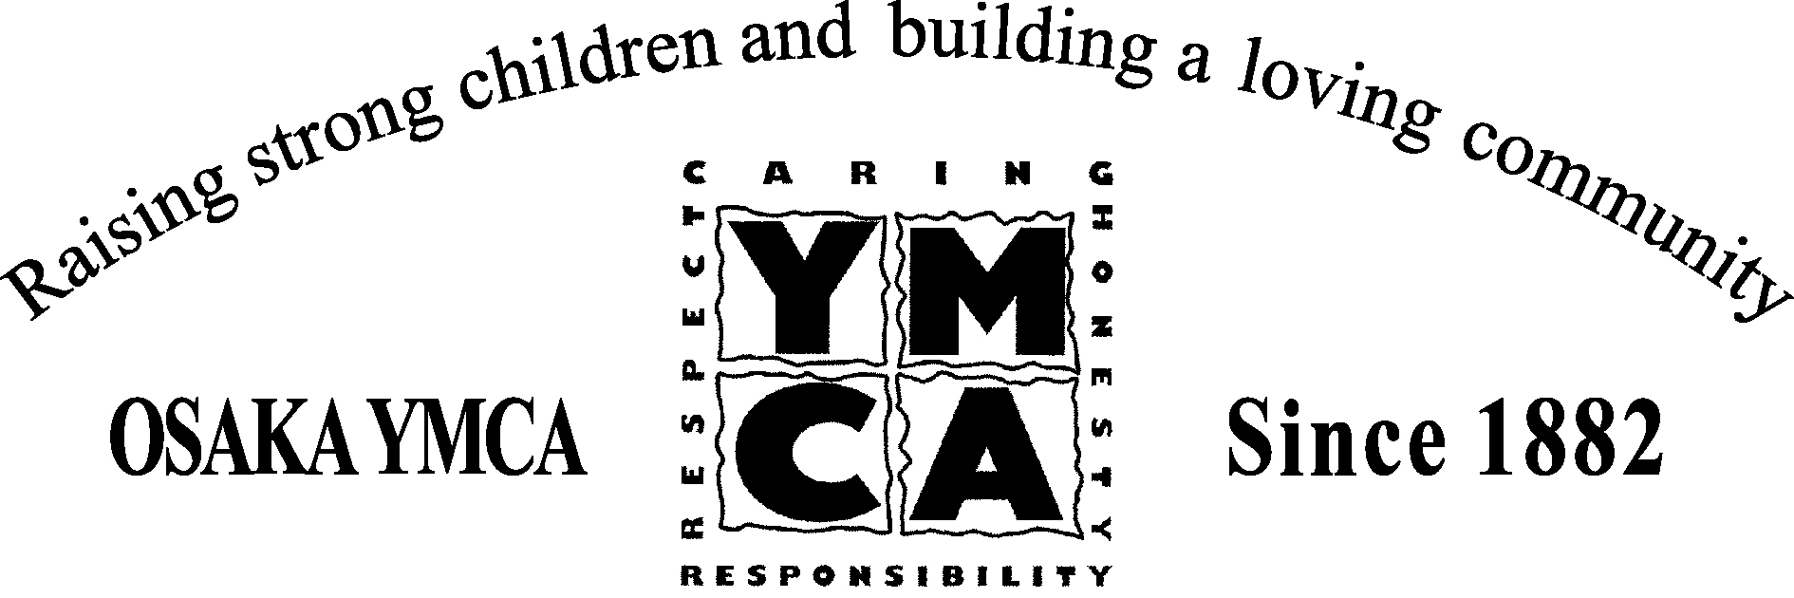
自分のぺースで学びたい・人との関係作りが苦手な高校生のための
ボランティア募集
大阪ＹＭＣＡ国際専門学校 表現・コミュニケーション学科は、全日制の高校です。小・中学校時代不登校経験のある生徒をはじめ、自分のペースで学びたい生徒、人との関係作りが苦手な生徒達が人と関わる力をつけていくことを目標とした学科です。こうした生徒達に寄り添い、共に学んで下さるボランティアを募集します。生徒と共に時間を過ごす中で、生徒・ボランティアにとって、互いにさまざまな＜学び＞が生まれています。
説明会日程 ＊３月１２日（金）１３：３０～１５：００
- ３月１３日（土）１４：００～１５：３０
- ３月２４日（水）１６：００～１７：３０
- ３月２９日（月）１６：００～１７：３０
＊ご都合の悪い方はご相談下さい。
■説明会内容
・ＹＭＣＡについて
・表現・コミュニケーション学科について
・表現・コミュニケーション学科のボランティアに期待されること
・具体的な活動内容
※説明会終了後、登録希望者に簡単な面談を行います。
授業中、配慮のいる生徒のケアや講師補助（授業の専門的知識は不要）
教室に入れない生徒の横にいて話相手となる
生徒への学習サポート（放課後など授業外で）
体験学習などでグループ担当
ランチタイム教室にいて一緒に食べる等
授業は原則として月～金9:00～1５:40 その中で最低週に１回 午前か午後

■活動内容

■期 間 ２０１０年４月～２０１１年３月 （原則１年間の活動をお願いします。）
■対 象 18歳以上。生徒達を理解し、受けとめようとしてくださる方。
■そのほか 説明会終了後、ご希望の方は登録、調整後に活動していただきます。すぐに活動いただけない場合もありますがご了承ください。年に数度、勉強会などを予定しています。交通費は支給したします。
■申込み お電話・FAX・メールでお申し込みください。
(お問合せ・お申込み)
大阪YMCA国際専門学校 表現・コミュニケーション学科 ４F
tel ０６（６４４１）１１２３ fax ０６（６４４３）７５４４
大阪市西区土佐堀1-5-6 Ｅ－mail hyogen-com@osakaymca.or.jp

